智能斯托默粘度计
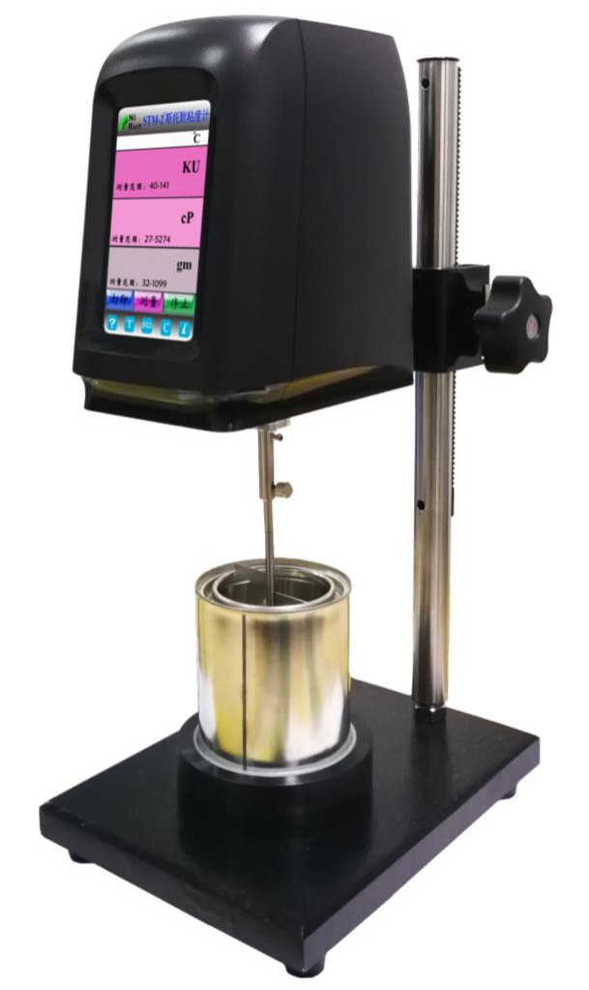
产品说明：
智能斯托默粘度计专用于测定油漆涂料油墨等其他用KU值表示粘度的测试仪器,符合国际标准ASTM、D562、GB9269 。

产品特点：
·5寸触摸屏，操作方便，显示信息丰富
·防静电外壳、PC升降杆
·RTD温度探头标配
·ARM芯片处理器，更快的处理数据速度
·不需要砝码和滑轮，简化了测试程序
·手动升降架结构设计,降低测试液面控制要求
·符合涂料工业标准ASTM D562、GB9269
·步进电机直接传动,无齿轮、转速准确
·可锁定粘度值、KU值、负荷值、温度值
·粘度值显示连续变化
·带有自动测试数据输出打印端口
·计算机全量程线性校正
·交流电源适配器100V-240V，抗干扰性好

订购信息：
型号 | TR 1123/2
测量范围（mPa.s） | 40KU—141KU、32g—1099gm(负荷值)、27—5,274cp
转子转速（转/分钟） | 200 RPM
测量容器 | 1品脱
转子数量 | KU1-10一根
测量精度 | 1.0%(满量程)
重复性 | 0.50%

